**15.05.2020**

Temat: II zasada dynamiki Newtona

Cel lekcji: poznasz treść II zasady dynamiki Newtona, przypomnisz co to jest przyspieszenie, poznasz wzór na wartość przyspieszenia.

Obejrzyj film: <https://www.youtube.com/watch?v=XKNBR4s4o_c>

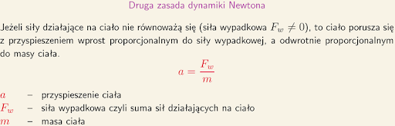

Zapisz temat w zeszycie. Dzisiejszym waszym zadaniem jest opracować i zapisać notatkę.

Wykonaj notatkę, możesz wzorować się na podsumowaniu na str. 188 lub wykorzystaj notatkę.

***NOTATKA:***

1. Druga zasad dynamiki Newtona:

Wartość przyspieszenia ciała o masie m jest wprost proporcjonalna do wartości siły wypadkowej  działającej na to ciało :



Jeśli przekształcimy to otrzymamy :



Jeśli na ciało o różnych masach działają siły o takich samych wartościach, to wartość przyspieszenia tych ciał są odwrotnie proporcjonalne do ich mas.

1. Jednostką siły jest niuton 1N.
2. Swobodne spadanie ciał jest ruchem jednostajnie przyspieszonym, zachodzącym pod wpływem siły ciężkości.
3. Przyspieszenie, z jakim porusza się ciało swobodnie spadające (tzn. w próżni), nazywamy przyspieszeniem ziemskim. Oznaczamy je symbolem g. W Polsce g=9,81. Przyjmujemy w zadaniach wartość przybliżoną g10

Następnie :

**Przeanalizuj zadanie – siła wypadkowa motorówki-**

**przykład 5.12 str. 187 i zapisz go do zeszytu.**

**Uwaga:**

**POWTÓ®KA przed sprawdzianem za tydzień 22 maja**

**SPRAWDZIAN 26 MAJA**